App para iPad y iPhone
Dinox es lo último en concurso de Dino con el vídeo espectacular 'Walking with Dinosaurs.

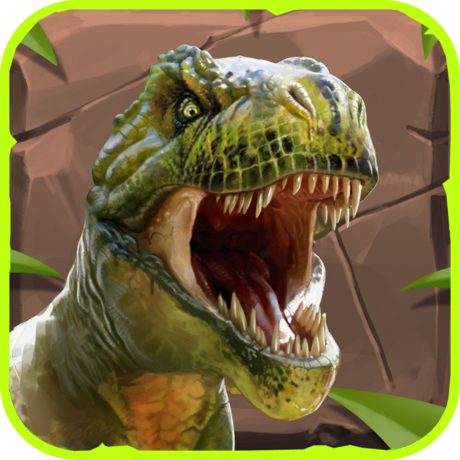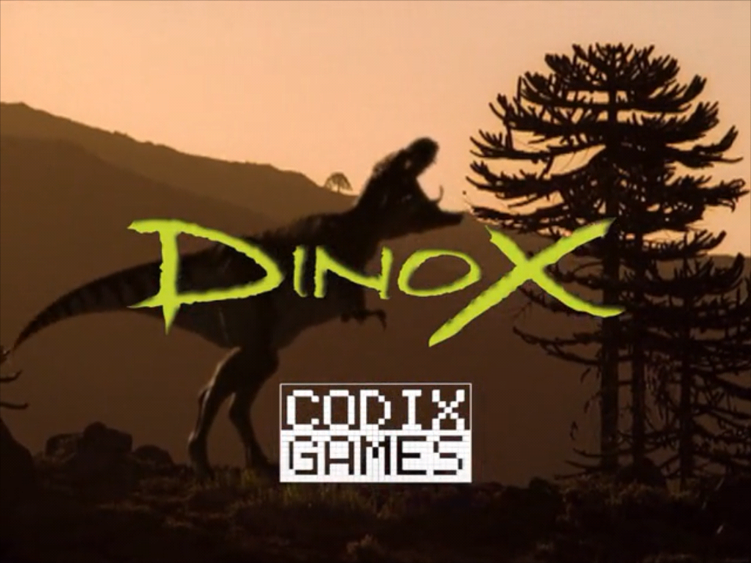

- Videos, imágenes, información y un enlace directo a la tienda iTunes. Vea nuestro sitio especial Dinox (en 6 idiomas): www.dinoxgame.com
- Usted puede descargar y jugar gratis. Esta versión contiene 25 preguntas.
- Descargue el kit de pulsar Dinox completo: http://www.codixgames.com/DINOX_PRESS_KIT/
- Si tiene alguna pregunta, por favor póngase en contacto con (preferentemente en Inglés):
Roger Avis, pr@codixgames.com

L. S.,

Codix Games se enorgullece en anunciar el lanzamiento de "Dinox".

Dinox ya está disponible en todo el mundo en seis idiomas para el iPad y el iPhone.

Dinox es lo último en concurso de Dino para niños de 6 a 16 años. Y para cualquier persona que ame los dinosaurios.

En lugar de preguntas "escuetas", cada interrogante tiene un clip Dino espectacular de la famosa serie de televisión en 3D de la BBC "Walking with Dinosaurs".

Recoge los cuatro esqueletos para el museo y mejora la puntuación más alta.

Adjunto (s): Obra de la App Dinox.

Saludos cordiales,


Roger Avis
pr@codixgames.com
www.codixgames.com
The Netherlands

